# BÀI 23: CƯỜNG ĐỘ DÒNG ĐIỆN VÀ HIỆU ĐIỆN THẾ

## A. LÝ THUYẾT

**I. Cường độ dòng điện**

Cường độ dòng điện cho biết độ mạnh yếu của dòng điện và được đo bằng ampe kế. Đơn vị cường độ dòng điện là ampe, kí hiệu là A.

Số chỉ của ampe kế càng lớn thì cường độ dòng điện càng lớn.

Số chỉ của ampe kế cho biết mức độ mạnh, yếu của dòng điện và là giá trị của cường độ dòng điện.

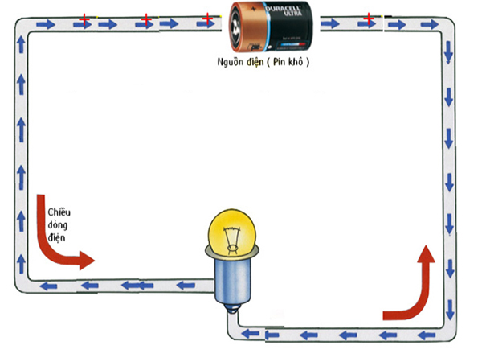

Để đo dòng điện có cường độ nhỏ, người ta dung đơn vị miliampe, kí hiệu là m

1A=1000mA

**II. Hiệu điện thế**

1mV=0,001V

1kV=1000V

# BÀI 23: CƯỜNG ĐỘ DÒNG ĐIỆN VÀ HIỆU ĐIỆN THẾ

## B. BÀI TẬP

**Câu 1.** Cường độ dòng điện cho ta biết:

**A.** Độ mạnh yếu của dòng điện.

**B.** Dòng điện do nguồn điện nào gây ra.

**C.** Dòng điện do các hạt mang điện dương hoặc âm tạo nên.

**D.** Tác dụng nhiệt hoặc hóa học của dòng điện.

**Câu 2.** Chọn phát biểu đúng:

**A.** Cường độ dòng điện cho ta biết độ mạnh yếu của dòng điện.

**B.** Cường độ dòng điện cho ta biết dòng điện do nguồn điện nào gây ra.

**C.** Cường độ dòng điện cho ta biết dòng điện do các hạt mang điện dương hoặc âm tạo nên.

**D.** Cường độ dòng điện cho ta biết tác dụng nhiệt hoặc hóa học của dòng điện.

**Câu 3.** Để đo cường độ dòng điện, người ta dùng

**A.** Ampe kế. **B.** Vôn kế. **C.** Con chạy. **D.** Cân.

**Câu 4.** Chọn câu trả lời đúng: Ampe kế là dụng cụ dùng để đo:

**A.** Tác dụng của dòng điện. **B.** Hiệu điện thế.

**C.** Cường độ dòng điện. **D.** Điện thế.

**Câu 5.** Dụng cụ đo cường độ dòng điện là

**A.** vôn kế. **B.** ampe kế. **C.** oát kế. **D.** lực kế.

**Câu 6.** Để đo dòng điện qua vật dẫn, người ta mắc

**A.** ampe kế song song với vật dẫn. **B.** ampe kế nối tiếp với vật dẫn.

**C.** vôn kế song song với vật dẫn. **D.** vôn kế nối tiếp với vật dẫn.

**Câu 7.** Điền từ còn thiếu vào chỗ trống

Để đo cường độ dòng điện qua vật dẫn, ta mắc....................với vật dẫn.

**A.** ampe kế song song. **B.** ampe kế nối tiếp.

**C.** vôn kế song song. **D.** vôn kế nối tiếp.

**Câu 8.** Một bóng đèn mắc trong mạch sẽ như thế nào?

**A.** Sáng yếu khi có dòng điện. **B.** Không sáng khi dòng điện bình thường.

**C.** Sáng yếu khi cường độ dòng điện yếu. **D.** Sáng yếu khi cường độ dòng điện lớn.

**Câu 9.** Điền từ thích hợp vào chỗ trống:

Dòng điện chạy qua đèn có ………… thì đèn ……….

**A.** cường độ càng nhỏ, càng sáng mạnh. **B.** cường độ càng lớn, càng sáng yếu.

**C.** cường độ càng lớn, càng sáng mạnh. **D.** cường độ thay đổi, sáng như nhau.

**Câu 10.** Đơn vị của cường độ dòng điện là:

**A.** ampe (A). **B.** vôn (V). **C.** newton (N). **D.** culong (C).

**Câu 11.** Ampe (A) là đơn vị đo:

**A.** Tác dụng của dòng điện. **B.** Mức độ của dòng điện.

**C.** Cường độ dòng điện. **D.** Khả năng của dòng điện.

**Câu 12.** Để đo được dòng điện trong khoảng 0,10A → 2,20A ta nên sử dụng ampe kế có GHĐ và ĐCNN như nào?

**A.** 3A – 0,2A.

**B.** 30mA – 0,1mA.

**C.** 300mA – 2mA.

**D.** 4A – 1mA.

**Câu 13.** Để đo được dòng điện trong khoảng 0,50A → 4,0A ta nên sử dụng ampe kế có GHĐ và ĐCNN như nào?

**A.** 5A – 1mA.

**B.** 30mA – 0,1mA.

**C.** 300mA – 2mA.

**D.** 4A – 1mA.

**Câu 14.** Một mạch điện gồm ampe kế mắc nối tiếp với một bóng đèn có cường độ định mức 1,55A. Đèn sẽ sáng bình thường khi ampe kế chỉ:

**A.** 1,75A.

**B.** 0,45A.

**C.** 1,55A.

**D.** 3,1A.

**Câu 15.** Một mạch điện gồm ampe kế mắc nối tiếp với một bóng đèn có cường độ định mức 2A. Đèn sẽ sáng bình thường khi ampe kế chỉ:

**A.** 1,75A.

**B.** 0,45A.

**C.** 1,55A.

**D.** 2A.

**Tự luận**

**Bài 1:** Nối cột (A) với cột (B) tương ứng để cho biết vôn kế được lựa chọn là phù hợp nhất để đo hiệu điện thế giữa hai cực của nguồn điện tương ứng

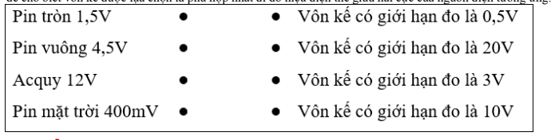

**Bài 2.** Ghép các cột tương ứng

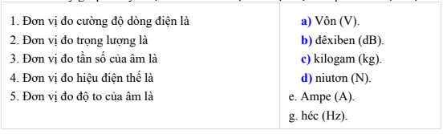

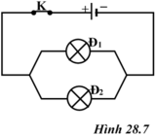**Bài 2.** Trong mạch điện có sơ đồ hình hình 28.7, hai bóng đèn là giống nhau.

Cần dùng mấy ampe kế để có thể đo đồng thời cường độ dòng điện chạy qua mạch chính và qua mỗi bóng đèn Đ1, Đ2? Vẽ sơ đồ mắc các ampe kế này.